МБУК МЦБС МР ДЮРТЮЛИНСКИЙ РАЙОН
МЕЖПОСЕЛЕНЧЕСКАЯ ЦЕНТРАЛЬНАЯ БИБЛИОТЕКА

Война
глазами женщины

БИОБИБЛИОГРАФИЧЕСКИЙ СПРАВОЧНИК
( о женщинах - фронтовиках Дюртюлинского района)

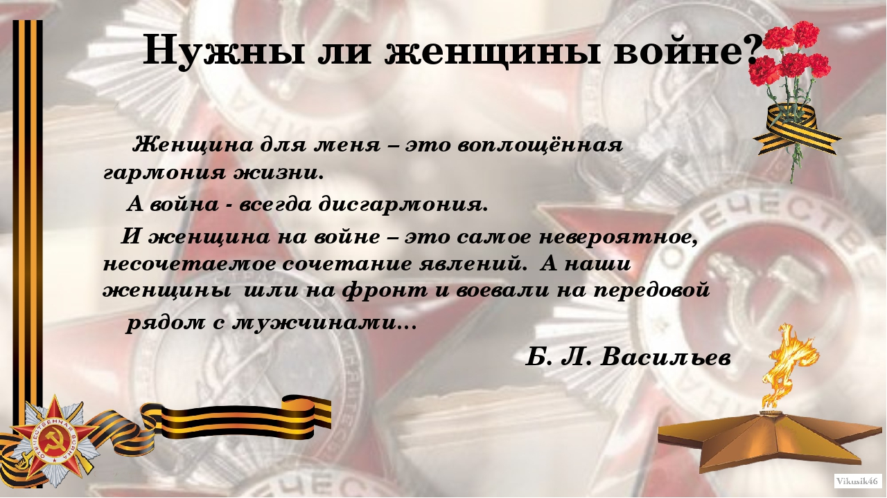

От составителя
Во время Великой Отечественной войны из Дюртюлинского района Башкирии наряду с мужчинами ушли сражаться с фашистской нечистью и 50 девушек-комсомолок во главе с секретарем райкома ВЛКСМ Гульжинан Ракиповой.
Прощальный гудок парохода... сначала, заполнив все русло реки он уходит по волнам, затем, эхом отозвавшись, исчезает за берегами, далекими горами и лесами. Пароход полон уходящими на фронт, а берег, - провожающими. Тяжелые минуты прощания.
Оставив за собой глубокие борозды, продолжая гудки, пароход отошел от пристани. Под его колесами кипит не вода, а печаль. Казалось, что, ударяясь о песчаные берега волнами, Агидель плачет. Вот так провожала река, кипящая от ненависти к врагу, 50 дюртюлинских девушек - добровольцев на фронт. На глазах у каждого были слезы, а в душе - судьба Родины, надежда на победу.
Тридцать пять девушек из Башкирии были награждены медалями “За взятие Берлина”. Девушек, участвовавших в обороне Сталинграда, позже назовут дочерьми Сталинграда.
Многие из этого эшелона погибли. Но повезло Дюртюлям. По какому-то счастливому стечению обстоятельств все 50 наших девушек остались живыми и невредимыми. И возвращались они с фронта на том же пароходе Уфа-Казань. Их ждала родная земля. Мало кто из них дожил до наших дней. В сегодняшних списках районного Совета ветеранов из тех 50 девчат-фронтовичек значатся всего лишь три.
В этом справочнике собран материал о женщинах-участниках Великой Отечественной войны из Дюртюлинского района.
Внутри разделов материал расположен по алфавиту. В каждой персоналии дана биографическая справка и список литературы. Материал в персоналиях расположен в обратно-хронологическом порядке. В конце справочника помещен именной указатель. Пособие рассчитано для широкого круга читателей.

Бакирова Фарида Латиповна
Родилась 22 августа в 1922 года в деревне Аканеево. Детство, как и все ее сверстники, провела на просторах родной деревни. В 1936 году после окончания семилетки поступила в татарское педагогическое училище, в городе Бирске. В эти годы вступает в ряды ВЛКСМ. 3 мая 1942 года она добровольцем уходит на фронт в составе 50 девушек с нашего района. Тогда из всей Башкирии собрали 3096 девушек. Отважную Фариду зачисляют в зенитно-артиллерийский полк, где быстро осваивает зенитную технику и служит прибористкой - наводчицей. Она участвует в ожесточенных сражениях за великий город на Волге-Сталинград. Она на встречах рассказывала, как трудно и страшно было на той войне. Особенно тяжело, когда на глазах умирали близкие подруги. Её избирают комсомольским секретарем батареи. В составе этих полков она сражается за освобождение Украины и Белоруссии. При освобождении Белоруссии вступает в ряды партии. Долгий путь к победе закончится у нее в Белоруссии. Но сколько горьких потерь, страшных тяжелых боев предстоит вынести, прежде чем долгожданная Победа наступит.
15 августа 1945 года она демобилизовалась и вернулась в родную деревню Аканеево. И 1946 году вышла замуж. Вырастили двоих детей. После войны вместе с мужем работают в Аканеевской, Бишнаратовской, а потом в Ново-Ишметовской школах. За долгий и добросовестный труд они награждены медалью Ветеран труда. В 1978 году Фарида Латиповна выходит на пенсию. Но

этой сильной женщине судьба преподносит еще одну беду. В 1983 году 4 сентября после тяжелой болезни умирает её муж. Но она не опускает руки, а продолжает жить, но без того человека к которому она прошла через всю войну. Помогает детям, растит внуков. Бакирова Фарида Латиповна умерла 23 ноября 2001 года, ей было 80 лет.

Публикации о ней:
Казыханов, В. Дүртөйленең дүрт кызы [Текст]: Фәридә Бакирова хакында / В. Казыханов //Ленин байрагы.-1984.-14 март.

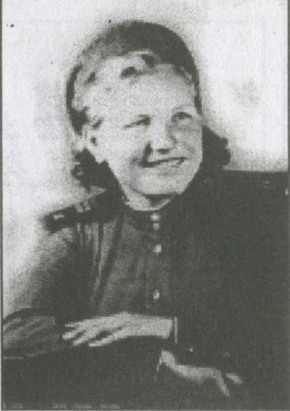

Васильева Анна Васильевна
Родилась в 1921 году в селе Ангасяк. На фронт ушла в апреле 1942 года. Воевала командиром отделения зенитных прибористов от Сталинграда до Германии. Победу встретила в немецком городке Глейнвиц. Награждена медалями «За оборону Сталинграда», «За победу над Германией в Великой Отечественной войне 1941 -1945гг.».

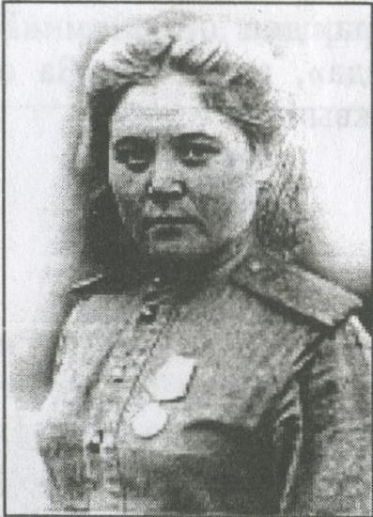

Гадеева (Маликова) Ракия Маликовна
Родилась в селе Нижмеманчарово. После окончания в 1940 году учительских курсов, стала преподавать в Миништинской школе. Когда началась вой на, обратилась в военкомат, чтобы отправили на фронт. В мае 1942 года получила повестку. В числе 50 девушек – добровольцев нашего района ушла на фронт. Разведчица батальона, участница Сталинградской битвы, освобождала Польшу, Белоруссию, Германию. Вернувшись домой, стала работать учительницей, затем библиотекарем. Вместе с мужем вырастили сына и дочь. Они подарили ей троих внуков.

Публикации о ней:
От Сталинграда до Германии [Текст]: воспоминания о войне Ракии Гадеевой // Юлдаш.-2004.-8 мая;

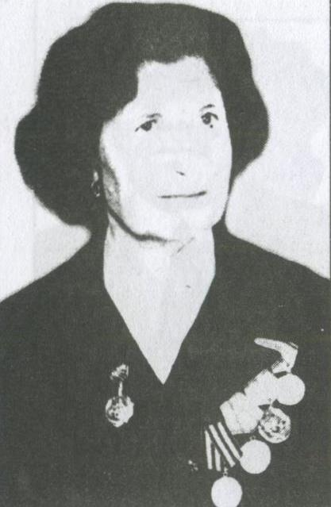

Гайсина Аглия Насретдиновна
Родилась в 1921 году. Призвалась на фронт в 1942 году. Служила прожектористом в роте, оборонявшей железнодорожный мост через Дон, участвовала в обороне Сталинграда. Воевала в составе Карельского, Забайкальского фронтов. Демобилизовалась в ноябре 1946 года. Награждена медалью «За оборону Сталинграда», «За победу над Германией в Великой Отечественной войне 1941 -1945гг.», кавалер ордена Отечественной войны. После войны работала бухгалтером в НГДУ «Чекмагушнефть».

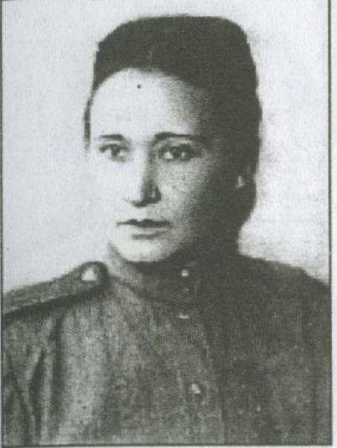

Галеева (Акрамова) Адиба Акраметдиновна
Родилась в деревне Сикаликуль, ефрейтор, защитница Сталинграда.

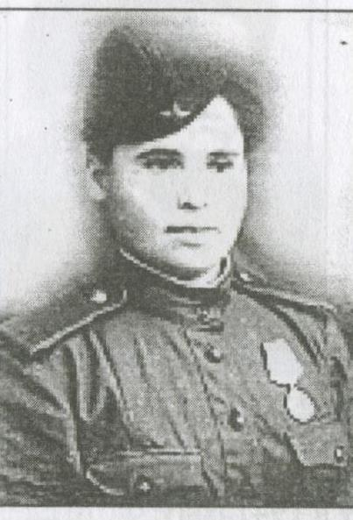

Гумерова Мукарама Рахимьяновна
Родилась в 1919 году в селе Старобаишево Дюртюлинского района

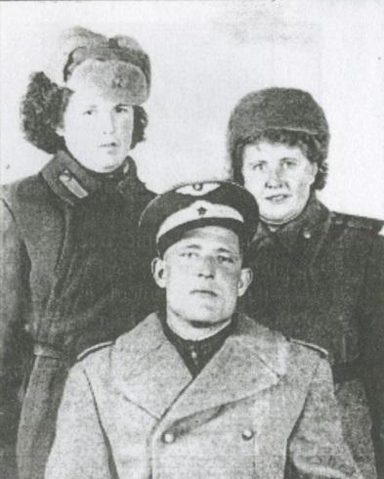

Дьяконова Вера Алексеевна

Родилась в 1918 году в Дюртюлях. Воевала с ноября 1942 по июль 1945 года. День Победы встретила в Румынии. Награждена медалью «За победу над Германией в Великой Отечественной войне 1941 -1945 годов, позже – медалью Жукова и орденом Отечественной войны II степени.

Публикации о ней:
Шарифьянова, М. От Астрахани до Румынии [Текст]: о ветеране войны Вере Алексеевне Дьяконовой / М. Шарифьянова // Юлдаш.-2005.- 9 апр.

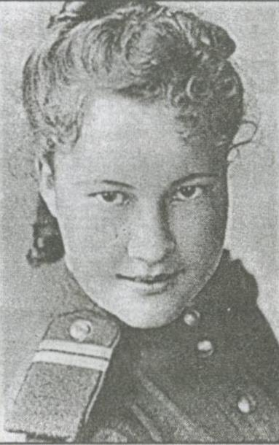

Зиянгирова (Мансурова) Нафиса Мансуровна
Родилась в деревне Зитембеково. Среднее образование получила в селе Дюртюли. Жизненный путь начала делопроизводителем в редакции районной газеты «Ярыш». Весной 1942 года осуществилась мечта Нафисы Мансуровой: она стала кандидатом в члены партии и написала заявление с просьбой отправить ее на фронт. В конце мая 1942 года девушка оказалась в войсках ПВО, в батальоне службы воздушного наблюдения и оповещения войск связи Сталиградского фронта.
После разгрома фашистов под Сталинградом Нафиса Мансурова награждена медалью «За оборону Сталинграда». День Победы встретила в Польше. Началась долгожданная мирная жизнь. Нафиса вернулась в родные края и начала работать ответственным секретарем редакции районной газеты. Через некоторое время по семейным обстоятельствам она переехала в Среднюю Азию, работала в детском доме и профтехучилище. Вела большую общественную работу в партийных и профсоюзных организациях. На пенсии тоже не сидела сложа руки. Участвовала в работе Башкирского совета ветеранов.
Публикации о ней:
- Зиянгирова, Н. Тревожные дни и ночи [Текст]: воспоминания о войне / Н. Зиянгирова // Юлдаш.-2002.-16 апреля.
- Казыханов, В. Дочь Отчизны [Текст]: о Нафисе Мансуровой / В. Казыханов // Знамя Ленина .-1980.-12 апреля.

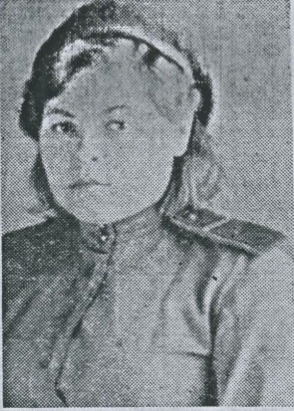

Ларькова Лидия Ивановна
После окончания Дюртюлинской средней школы №2 Лидия Ларькова окончила экстерном курсы Бирского педагогического училища. Осенью 1940 года назначена учительницей начальных классов в Ангасякскую неполную среднюю школу. В мае 1942 года со многими подругами она ушла на Сталинградский фронт. Вскоре зенитно-артиллерийский полк, где Лидия служила прибористом, был отправлен в Астрахань. В апреле 1944 года полк перебазировался в Одессу для охраны военного аэродрома. Здесь закончилась военная биография Лидии Ивановны Ларьковой. Ее наградили медалью « За победу над Германией».
После войны в 1945 году она начала работать учительницей начальных классов в Дюртюлинской средней школе №2. По семейным обстоятельствам переехала в Краснодарский край на станцию Кущевская. С мужем вырастили троих детей.

Публикации о ней:
Казыханов, В. Орудия стреляли прямой наводкой [Текст]: о Лидии Ивановне Ларьковой / В. Казыханов // Знамя Ленина .-1980.-26 апреля.

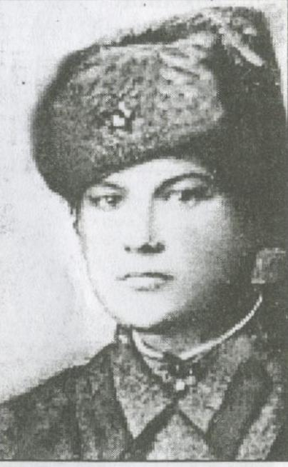

Марданова Нурлызиган Шарифьяновна
Родилась в деревне Зейлево Дюртюлинского района. Была на фронте с мая 1942 по август 1945 года. Ефрейтор зенитно-пулеметной установки.

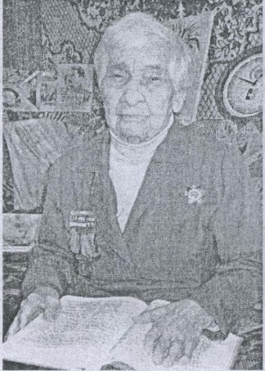

Махмутова Зухра Ахметзяновна
Родилась в 1914 году. К началу Великой Отечественной войны она была студенткой Ташкентского медицинского института и по окончании курса обучения в 1942 году призвана в действующую армию, где ратным трудом возвращала в строй воинов нашей армии. Дошла до Берлина в составе войск Советской Армии в чине капитана медицинской службы. День Победы ей запомнился внезапным шквалом залпов из всех орудий враз, страшным гулом, свистом. На пенсии была активным членом клуба «Фронтовых подруг», занималась патриотическим воспитанием подрастающего поколения, давала интервью с воспоминаниями о фронтовых буднях. Зухра Ахметзяновна ушла из жизни в 2007 году в возрасте 93 лет.

Публикации о ней:
Махмутова, С. Дошла до рейхстага [Текст]: о Зухре Махмутовой / С. Махмутова // Юлдаш.-2018.- 8 мая.

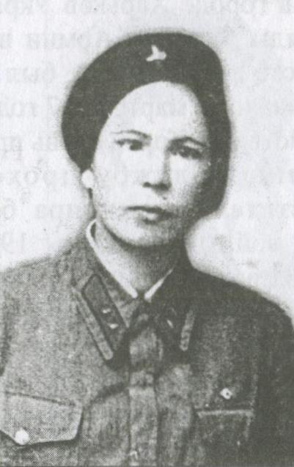

Миргалиева Галия
Родилась в селе Имай-Утарово. Ушла на фронт в 1941 году. Вернулась в 1945-м. Награждена медалями «За победу над Японией», «За победу над Германией в Великой Отечественной войне 1941-1945гг.

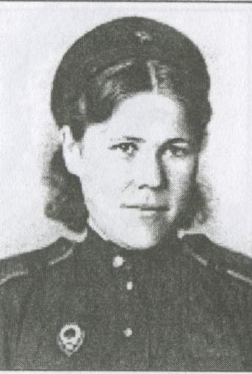

Мусина Адабия Файзрахмановна
Родилась в деревне Уткинеево. Младший сержант, участница Сталинградской битвы, награждена медалью «За отвагу». После войны работала в судебной системе Дюртюлинского и соседних районов.

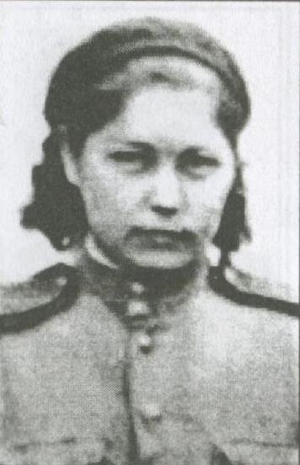

Мустафина (Черникова) Зайтуна Мухаметовна
Родилась в селе Юсупово Дюртюлинского района в 1921 году. В мае 1942 года ее, молоденькую двадцатилетнюю девушку, которая добровольно ушла на фронт, односельчане вышли провожать до околицы, а родные отправились вместе с ней в Дюртюли, на пристань.
Она, телефонистка, телеграфистка, прошла Курскую дугу, всю Украину, Молдавию, Румынию, Польшу. А весну Победы встретила в Германии, откуда потом ее отправили в Чехословакию. Демобилизовалась в мае 1946 года. Награждена медалью «За мужество» и орденом Отечественной войны II степени.
На фронте Зайтуна Мухаметовна встретила свою любовь. Познакомилась со старшим лейтенантом Андреем Афанасьевичем Черниковым. После войны они поженились и прожили вместе пятьдесят три года.

Публикации о ней:
- Хлестова, Л. Люди великой эпохи [Текст]: о Зайтуне Мухаметовне Мустафиной (Черниковой) / Л. Хлестова // Юлдаш.-2017.-22 июня;
- Яхин, И. Гордимся ею [Текст]: о Зайтуне Мухаметовне Мустафиной (Черниковой) / И. Яхин // Юлдаш.-2003.-17мая;

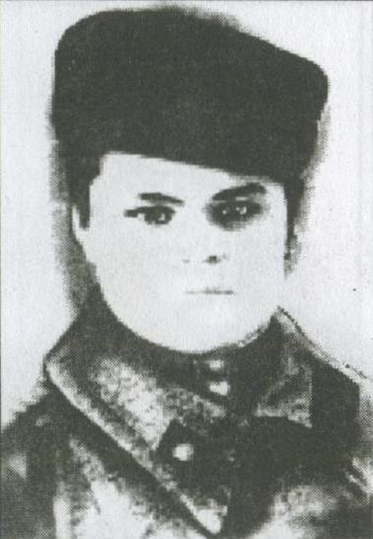

Мухамедзянова (Гадеева) Фидаиа Файзрахмановна
Родилась в селе Москово. Старшина, пулеметчица, участница Сталинградской битвы. Была ранена. Награждена орденом Отечественной войны II степени, 11 медалями.

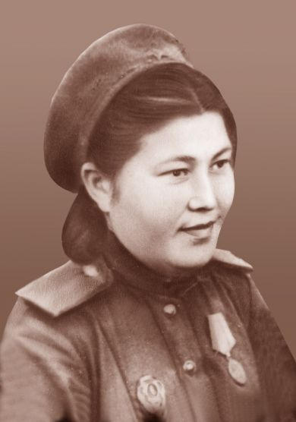

Нурисламова Гульсум Нурисламовна
Родилась 13 марта в 1921 году в селе Асяново. Весной 1942 года фашисты наступали по всем фронтам. Даже в тылу всех охватило чувство тревоги. Надо было что- то делать. Гульсум со своей сестрой Зайтуной пошли в военный комиссариат с просьбой взять их воевать против фашистов. Ее в числе 50 девушек- добровольцев района отправили на фронт. Таким образом, она оказалась в составе первого башкирского эшелона девушек, который отправился 5 мая 1942 года в Сталинград. Отряд расположили в школе № 42 рядом с заводом «Тракторный». Гульсум Нурисламовна за свою выдержку и отвагу в первые дни бомбежки назначается зенитчицей. Также участвует в поисках снарядов за Волгой, в освобождении восточных станций Сталинграда.
С декабря 1943 года ее переводят в зенитно- артиллерийский полк. Этот полк участвует в освобождении стран Балканского полуострова, Украины и Белоруссии, затем оставляется для охраны железнодорожной станции в городе Барановичи. День Победы суждено было встретить в Польше.
Пройдя тяжелые годы войны, в сентябре 1945 года Гульсум Нурисламовна возвращается на Родину. Сразу же ее назначают военруком Московской средней школы.

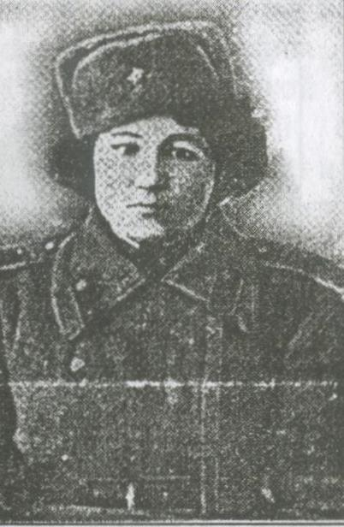

Ракипова Гульзихан
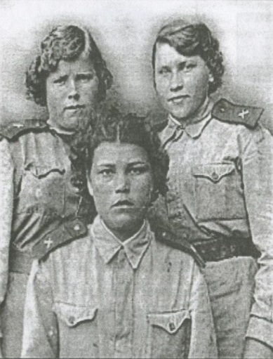
Ушла на фронт весной 1942 года. Награждена медалями «За оборону Сталинграда», «За победу над Германией в Великой Отечественной войне 1941 -1945гг.»

Сабитова Сафия Саетгареевна
Родилась в 1922 году в деревне Зитембяк. Ушла на фронт добровольцем в числе 50 девушек. Участвовала в обороне Сталинграда зенитчицей. Вернулась в родные края в августе 1945 года. Имеет знак «Отличник ПВО», награждена медалями «За Победу над Германией в Великой Отечественной войне 1941 -1945 гг.» и «За оборону Сталинграда», орденом Отечественной войны. После войны работала завучем, директором Новокангышевского детского дома.
Публикации о ней:
Саматов, Р. Зенитчы кыз Сафия [Текст]: Бөек Ватан сугышында катнашкан Җитемәк авылы кызы Сафия Сабитова хакында / Р. Саматов // Кызыл таң.-2018.-5 июнь.

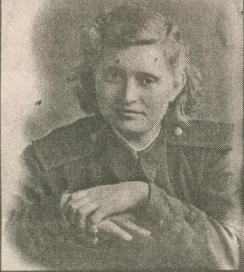

Сарапкина Раиса Прокопьевна
Родилась в деревне Семеновка. До войны работала учительницей. В 1942 году в числе пятидесяти дюртюлинских девушек добровольно ушла на фронт. В ее послужном списке Сталинград, Белоруссия, Западная Украина, Польша, Германия. Была связисткой в зенитно-артиллерийском полку. День Победы встретила в Германии. В родные края вернулась в 1945 году. Продолжает работать учительницей в Тарасовской семилетней школе. В 1971 году со своей семьей переезжает в Уфу. Вместе с мужем вырастили троих детей.

Публикации о ней:
Казыханов, В. Дүртөйленең дүрт кызы [Текст]: Раиса Сарапкина хакында / В. Казыханов //Ленин байрагы.-1984.-14 март.

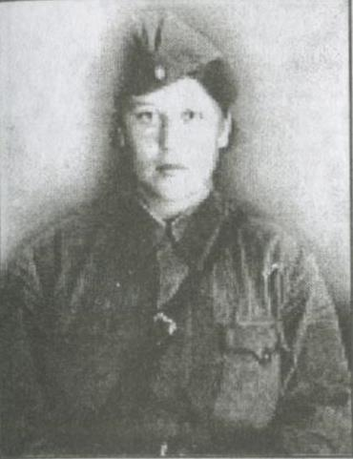

Сафиуллина Маулида Сафиуллиновна
Родилась в селе Ярмино. Участвовала в Великой Отечественной войне. Демобилизовалась в 1945 году. Впоследствии проживала в Свердловской области, где и похоронена.

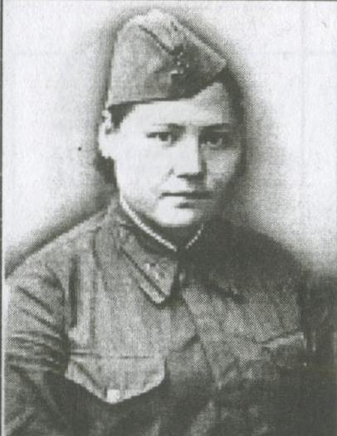

Сулейманова Амина
Родилась в селе Староуртаево. Работала в Московской участковой больнице. Ушла на фронт в первые дни войны. Служила в 930-м эвакогоспитале. Вернулась домой в декабре 1945 года. Награждена медалями «За победу над Германией в Великой Отечественной войне 1941-1945гг.», «За победу над Японией».

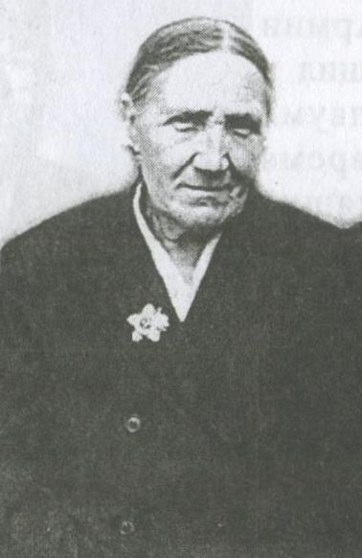

Тимерханова Кифая Тимерхановна
Родилась в 1921 году в деревне Уткинеево. До войны работала учительницей в Нижнеаташевской и Чишминской школах. В 1942 году ушла на фронт. Участвовала в переломных, кровопролитных сражениях по обороне Сталинграда. В звании младшего сержанта служила дальномерщиком зенитной артиллерии в 296-м отдельном малокалиберном дивизионе. Кифая Тимерхановна день Победы встретила в Польше в городе Брислава.
В 1945 году вернулась в родные края. Работала учительницей в Чишминской восьмилетней школе. За бовые заслуги награждена орденом Отечественной войны II степени, «За победу над Германией в Великой Отечественной войне 1941-1945гг.», «За борону Сталинграда», юбилейными медалями. Умерла в 1997 году.

Публикации о ней:
Саматов, Р. Бер гаиләдән - ике ветеран [Текст]:Чишмә авылында яшәүче Кифая Тимерханова хакында / Р. Саматов // Кызыл таң. – 2015.-15 апрель.

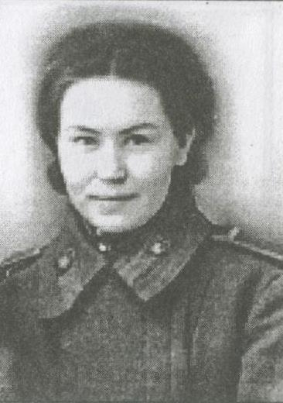

Фатихова Мусайра Нугумановна
Мусайра Нугумановна Фатихова родилась в 1920 году в деревне Новокангышево Дюртюлинского района. Когда началась война, Мусайра Нугумановна работала в РОНО школьным инспектором. По ее рассказам, комсомольцы, добровольцы, которые желали ехать на фронт, прибыли в военкомат. Так собралось 50 человек из Дюртюлей и пароходом 5 мая отправились на фронт. Далее они сели в товарный поезд и долго-долго ехали до Сталинграда.
Она была связисткой в батарее в артиллерийском полку. Это самая сложная работа, от которой зависело многое. Молодая девушка и стреляла, и носила снаряды, заменяла погибших товарищей. Однажды чтобы продолжить связь, под обстрелом ей пришлось в одиночку переплыть на плоту Волгу.
Отважная Мусайра Фатихова о каждой своей награде рассказывает с особым трепетом: За оборону Сталинграда, Орден Славы, Орден Сталина, За взятие Германии, Орден Жукова.
После войны Мусайра Нугумановна долгие годы жизни отдала работе в сфере образования, пишет стихи, в которых делится самым сокровенным. Несмотря на свой вековой возраст, она помнит многое: как уходила на фронт, как прошла все тяготы того времени, и наизусть читает стихотворение о войне, которое написала сама. Сейчас ветеран живет в любви и заботе детей, внуков и правнуков.

Публикации о ней:

- Лица победы [Текст]: ветеран войны Мусайра Фатыхова отметила столетний юбилей // Юлдаш.-2020.-13 марта;
- Арсланова, Г. Илле кыз киттек Дүртөйледән [Текст]: Мөсәйрә Фатыйхова сугыш елларын бүгенгедәй хәтерли / Г. Арсланова // Өмет.- 2012.- 17 март;
- Николаева, М. На юбилейной волне [Текст]: ветеран из Уфы Мусайра Фатихова отметила 100-летний юбилей / М. Николаева // Башкортостан.-2020.-29 янв.
- Арсланова, Г. Илле кыз киттек Дүртөйледән [Текст]: Мөсәйрә Фатыйхова канлы сугыш елларын бүгенгедәй хәтерли / Г. Арсланова // Өмет.-2012.-17март.

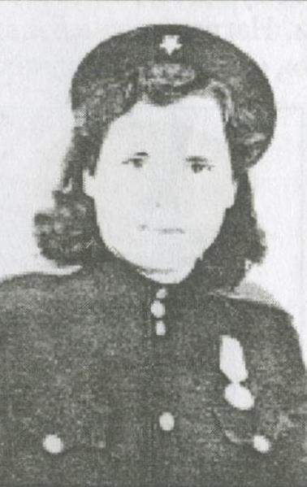

Фатхлисламова (Тимерханова) Зайтуна Хадимуллиновна
Родилась в селе Куккуяново Дюртюлинского района. Ушла на фронт в числе пятидесяти девушек – комсомолок района. После окончания курса радистов, ее определили в 14 батальон ВНОС. На польской земле стала членом партии. Сначала ее перевели радисткой в штаб батальона, затем в штаб дивизии.
8 мая 1945 года Зайтуна Хадимуллиновна приняла сообщение немецкого командования о капитуляции. После демобилизации работала первым секретарем Илишевского райкома комсомола. До выхода на заслуженный отдых Зайтуна Тимерханова работала директором в одной из восьмилетних школ Илишевского района. После войны много лет работала педагогом.

Публикации о ней:
Таймасов, А. Дороги девичьего мужества [Текст]: о Зайтуне Тимерхановой / А. Таймасов // Знамя Ленина.-1983.-25мая;

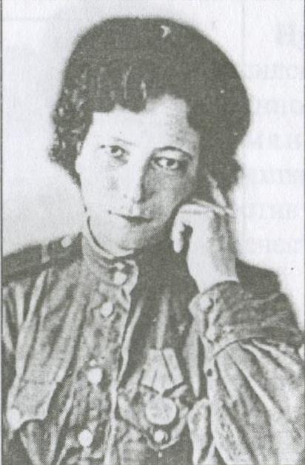

Фатыхова Раиса Фатыховна
Родилась в деревне Зейлево. Ушла на фронт добровольцем, воевала в зенитно-артиллерийском полку. Награждена орденом «Красная звезда», медалями «За оборону Сталинграда», «За взятие Будапешта», «За победу над Германией в Великой Отечественной войне 1941-1945гг.»
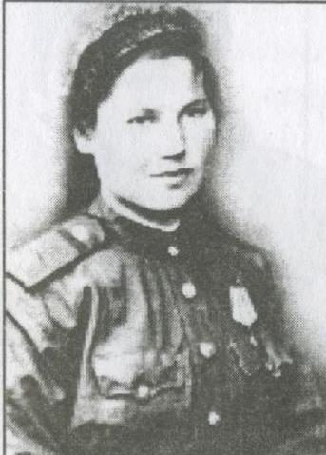

Хайдарова Гайнехаят Миргаляутдиновна
Гайнахаят Хайдарова родилась в селе Имай -Утарова Дюртюлинского района. Ефрейтор, участница Сталинградской битвы, освобождала города Советского Союза, Венгрии. На фронте была с мая 1942 по август 1945 года.

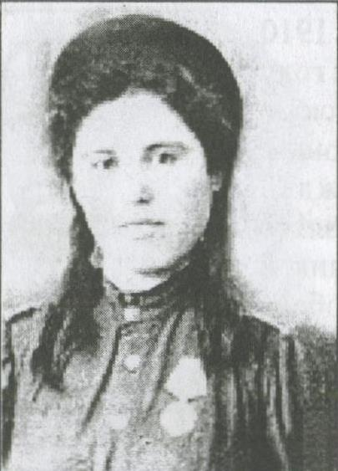

Хабибуллина Гадания Хадимулловна
Родилась в деревне Уткинеево 2 января 1924 года. Получив начальное образование, продолжила учебу в школе №1 с. Дюртюли, по окончании которой строила большие планы, но начавшаяся война все перечеркнула. Девушка решает во чтобы то ни стало ехать на фронт, просит вместе с пятидесятью девушками – добровольцами отправить на войну. А чтобы попасть в их число, идет на отчаянный курс молодого бойца. Боец Хабибуллина стала прибористом боевого расчета батареи зенитно-артиллерийского полка, и для нее началась совсем не свойственная девушкам служба на передовой. По особому распоряжению командования в 1943 году были организованы краткосрочные курсы шоферов, на которые и направляют ефрейтора Хабибуллину. Так она пересела за руль знаменитой «полуторки». На передовую подвозила боеприпасы, медикаменты, вывозила раненых. Была контужена. Участвовала в Сталинградской битве. Победу встретила на границе Польши с Германией.
После войны жила в Средней Азии. Более сорока лет проработала медсестрой.
Публикации о ней:
- Хәбибуллин, Ф. Үткеннең үткер кызы [Текст]: сугыш ветераны Гәдәния Хәбибуллина хакында / Ф. Хәбибуллин // Кызыл таң. -2011.-18 июнь;
- Галлямов, Ф. Была зенитчицей, стала водителем [Текст]: об участнице ВОВ Г. Хабибуллиной / Ф. Галлямов // Юлдаш. -2010.-25 мая.
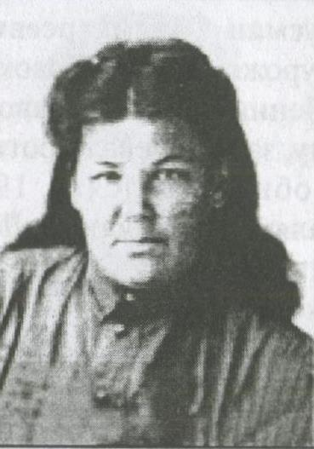

Шарифьянова Масрура Шарифьяновна
Родилась Масрура Шарифьяновна Шарифьянова 9 июля 1921 года в д. Мамадалево Дюртюлинского района, в семье крестьянина. В 1928 году поступила учиться в первый класс Мамадалевской начальной школы. Училась хорошо, активно участвовала в общественных делах. Школу закончила в 1932 году, затем продолжила учебу в Уфимском рабфаке.
С марта 1940 года по октябрь 1941 года работала учительницей в Нижнеманчаровской семилетней школе.
Когда началась война, молодая учительница подала заявление в райвоенкомат: «...чтобы служить в армии я считаю себя вполне подготовленной и морально, и физически». В райвоенкомате и в райкоме, где она была с заявлением, сказали: «Продолжайте воспитывать молодых патриотов» В мае 1942 года просьбу молодой учительницы удовлетворили.
Оставив за собой глубокие борозды, продолжая гудки, пароход отошел от пристани. Под его колесами кипит не вода, а печаль. Казалось, что, ударяясь о песчаные берега волнами, Агидель плачет. Вот так провожала река, кипящая от ненависти к врагу, 50 дюртюлинских девушек - добровольцев на фронт. На глазах у каждого были слезы, а в душе - судьба Родины, надежда на победу.
С этого дня начинается военная биография Масруры Шарифьяновой. Специальный эшелон взял курс на Сталинград, где девушки прошли курс молодого бойца. 23 июня торжественно приняли присягу и строем отправились из лагеря на позиции. Масрура Шарифьяновна попала в зенитно-артиллерийский полк. Она была батарейным комсоргом. Вскоре девушку, как точную и опытную зенитчицу, направили разведчиком-телефонистом на наблюдательный пункт. Основная обязанность заключалась в наблюдении за вражескими самолетами, то и дело появлявшимися на горизонте. Не смыкая глаз, круглосуточно следила девушка за небом. Вот показался немецкий самолет, разведчик-телефонист в один миг точно определил его координаты и сообщил зенитной батарее. Раздались выстрелы. Самолет с черной свастикой на борту, опоясанный дымом, полетел вниз. На первый взгляд, это было делом несложным. А в действительности эта обязанность требовала от солдата исключительного внимания и огромной усидчивости. Если вражеский самолет пройдет охраняемую линию, окажется над нашей передовой, тогда жертв не миновать. Ни морозные, ни дождливые дни не могли сломить волю Масруры. Среди всех правительственных наград для нас самым дорогим является скромная медаль: «За оборону Сталинграда», которую вручили нам 17 июня 1944 года».
Демобилизовалась Масрура Шарифьяновна 20 июля 1945 года. Живой и невредимой вернулась она в родные края и больше никуда не уезжала. Вновь приняла ее в свои объятия родная стихия. Головой окунулась в школьные заботы. Да и не только. Инициативная, молодая учительница была и агитатором, и пропагандистом. С годами приходили опыт, уважение. В 1961 году стала она «Отличником народного просвещения РСФСР».
Любовь к поэзии сблизила ее с членами литературного кружка «Дулкын». Она была завсегдатаем клубов ветеранов войны и труда «Огни, зажженные нами» и «Аллюки». Она восхищала глубоким знанием литературы, широтой общего кругозора, душевной щедростью. В делах она честная, всегда находилась в гуще общественных дел.
24 апреля 2013 года Масруры Шарифьяновны Шарифьяновой не стало. А река все течет. Течет она в будущее. Пусть над ней будет всегда мирное небо…

Публикации о ней:
- Нәбиев, И. Солдат кыз Мәсрүрә / И. Нәбиев // Кызыл таң.-2020.-22 май.
- Вахитов, Ф. Мәсрүрә балкыткан йолдызлар / Ф. Вахитов // Кызыл таң.-2018.-8 март.
- Фархутдинова, А. Солдатка Масрура / А. Фархутдинова // Юлдаш.-2016.-24 ноября.
- Гәлләмов, Ф. Илле яугир кызнын берсе турында, яки фронтташ ахирәтләр урамында очрашу/ Ф.Гәлләмов // Сөенче.-2013.-№6-7, 21февр.- 6-7 б.
- Набиев, Х. Двойной юбилей / Х. Набиев // Юлдаш.-2011.-27окт.
- Төхвәтуллин, О. Хәтерне күз яшьләре юа алмый / О.Төхвәтуллин // Кызыл таң.-2011.- 9 июль.
- Васикова, С. Бәхетле язмыш / С. Васикова // Кызыл таң.- 2011.- 9 июль.
- Гайнанова, Э. Всем смертям назло: О видеомосте Кущевская – Дюртюли для 50 девушек-комсомолок / Э. Гайнанова // Республика Башкортостан.-2011.-2 февр.
- Тухватуллин, О. В объективе лауреаты конкурса / О.Тухватуллин // Кызыл тан.-2010.-24июля.
- Васикова, С. Сталинград кызлары / С. Васикова // Кызыл таң.- 2010. - 22апр.
- Васикова, С. Отрезав косу, ушла на фронт / С. Васикова // Башкортостан кызы.-2010.-№4.- с.12-14.
- Галлямов, Ф. Одна из пятидесяти, или встреча на улице фронтовых подруг/ Ф.Галлямов // Надежда.-2010.-№6; Перспектива.-2010.-№2; Республика Башкортостан.-2010.-8мая.
- Журналисты поделились мыслями // Кызыл тан.- 2009.- 24 окт.
- Габидуллина, Ф. Отдаю частички своей души / Ф. Габидуллина // Кызыл тан.-2009.-14июля.
- Закарина, З. Азатлык солдаты хәбәрсез югалмас / З.Закарина // Кызыл таң.-2009.-19 июнь.
- Тухватуллин, О. Сама решила свою судьбу / О.Тухватуллин // Кызыл тан.- 2008.- 9 дек.
- Казыханов, В. Повесть о Маринке или одна из пятидесяти:Документальная повесть [текст] / Казыханов В.- Нефтекамск, 2007.- 80с.
- Васикова, С. Зарлану юк: Шигырьләр / С.Васикова // Юлдаш.- 2006.- 8июль.
- Хафизов, Р. Жизнь одна / Р.Хафизов // Юлдаш.- 2006.- 8 июля.
- Якупов, Т. Песни солнечного края: о сборнике стихов «Дюртюли – солнечный край» / Т. Якупов // Юлдаш.- 2006.- 11апр.
- Вахитов, Ф. Не остудила свое сердце / Ф.Вахитов // Республика Башкортостан.-2006.- 26 янв.
- Сахабетдинов, Р. Их было пятьдесят/ Р. Сахабетдинов//Юлдаш.-2005.-3 мая
- Вильданова, А. Дочери Сталинграда; Проводы; Сталинград /А.Вильданова // Юлдаш.-2005.- 9,12,14 апр.
- Вәлитова, Р. «Без сугышка жырлый - жырлый киттек, ә толымнар калды елашып»/ Р.Вәлитова // Кызыл таң.- 2005.- 5 март.
- Галимова, А. Ей никогда не было трудно/А.Галимова//Юлдаш.-2001.-12 дек.
- Авхадиева, Р. Спустя 56 лет / Р. Авхадиева // Юлдаш.- 2001.- 4 апр.
- Мусина, З. Хороший человек/З.Мусина//Юлдаш.- 1999. - 19 дек.
- Зубаиров, С. Она установила связь с победой/С.Зубаиров//.-Юлдаш.-1999.-23 авг.
- Авхадиева, Э. Неугомонная / Э.Авхадиева//Юлдаш.-1996.-10 нояб.
- Хамзина, Т. Незабываемая встреча / Т.Хамзина //Юлдаш.-1994.-14апр.
- Зөбәйдә. Кулларымда көмеш балдагың: истәлек /Зөбәйдә // Өмет.- 1993.- 20окт.
- Ибрагимова, А. Белая береза и миловидная девушка /А.Ибрагимова//Юлдаш.-1992.-12 мая.
- Гайнанова, Э. Жива дружба фронтовая/Э.Гайнанова//Юлдаш.-1992.-12мая.
- Кабилов, А. Поздравляю / А.Кабилов//Юлдаш.-1991.-18февр.
- Шангареева, Ф. На всю жизнь / Ф.Шангареева //Юлдаш.-1989.-13дек.
- Шангареева, Ф. Обжигающее прикосновение памяти / Ф.Шангареева // Юлдаш.-1988.-13 авг.
- Шангареева, Ф. Обретенная память / Ф.Шангареева // Юлдаш.- 1988.- 6февр.
- Газизова, Г. От чистого сердца/Г.Газизова//Юлдаш.-1986.- 3сент.
- Фаизова, А. И сегодня в строю /А.Фаизова // Юлдаш.- 1985.- 18 апр.
- Шангареева, Ф. Незабываемые мелодии/Ф.Шангареева//Юлдаш.-1985.-14окт.
- Казыханов, В. Смелые девушки Дюртюлей /В.Казыханов//Кызыл тан.-1982.-21нояб.
- Мәһәҙиева, С. Онотолмаҫ көндәр / С.Мәһәҙиева // Башҡортостан ҡыҙы.-1980.- №2.-9 б.
- Встреча женщин - ветеранов войны // Знамя Ленина.- 1978.- 13мая.
- Казыханов, В. Солдат - всегда солдат/ В. Казыханов //Знамя Ленина.-1977.-15янв.
- Казыханов, В. Ветеран остается в строю/ В.Казыханов //Кызыл тан.-1977.-18 февр.

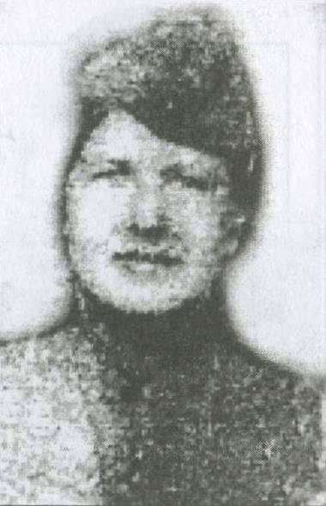

Чиглинцева Александра Ивановна

Александра Ивановна родилась в 1923 году в деревне Семеновка. Окончила Ангасякскую семилетнюю школу. В 1943 году добровольцем ушла на фронт. Пройдя обучение в школе зенитчиц, она до конца войны прослужила в зенитно-пулеметном полку.
Александра Чиглинцева принимала участие в боях за освобождение Украины, Белоруссии и Польши. За образцовое выполнение заданий командования она награждена медалями “За боевые заслуги”, “За победу над Германией", орденом Отечественной войны II степени.
Когда отгремели залпы победного салюта, Александра Ивановна вернулась домой. Работала военруком в школах района, продавцом. За добросовестный труд ей присвоены звания “Ударник коммунистического труда" и “Ветеран труда”.
Вместе с мужем Егором Леонтьевичем вырастили и воспитали двух дочерей и сына.
Публикации о ней:
Томшина, Р. Отважная зенитчица [Текст]: о Чиглинцевой Александре Ивановне / Р. Томшина // Юлдаш.-2004.-8 мая.

Именной указатель
Бакирова Фарида Латиповна
Васильева Анна Васильевна
Гадеева (Маликова) Ракия Маликовна
Гайсина Аглия Насретдиновна
Галеева (Акрамова) Адиба Акраметдиновна
Гумерова Мукарама Рахимьяновна
Дьяконова Вера Алексеевна
Зиянгирова (Мансурова) Нафиса Мансуровна
Ларькова Лидия Ивановна
Марданова Нурлызиган Шарифьяновна
Махмутова Зухра Ахметзяновна
Миргалиева Галия
Мусина Адабия Файзрахмановна
Мустафина (Черникова) Зайтуна Мухаметовна
Мухамедзянова (Гадеева) Фидаиа Файзрахмановна
Нурисламова Гульсум Нурисламовна
Ракипова Гульзихан
Сабитова Сафия Саетгареевна
Сарапкина Раиса Прокопьевна
Сафиуллина Маулида Сафиуллиновна
Сулейманова Амина
Тимерханова Кифая Тимерхановна
Фатихова Мусайра Нугумановна
Фатхлисламова (Тимерханова) Зайтуна Хадимуллиновна
Фатыхова Раиса Фатыховна
Хабибуллина Гадания Хадимулловна
Хайдарова Гайнехаят Миргаляутдиновна
Шарифьянова Масрура Шарифьяновна
Чиглинцева Александра Ивановна

